Для решения данной задачи будем пользоваться методом динамического программирования.
- Проведем оптимизацию на четвертом шаге.
К зоне действий орудий 4-го рубежа подойдет z₃ самолетов. Условное оптимальное управление на 4-м шаге определяется по формуле
На четвертом рубеже установлено 10 орудий и этот рубеж не подвергался бомбежке, следовательно, среднее число орудий равно 10.
Подлетевшие z₃ самолетов, поразят на 4 рубеже f₄(z₃) орудий: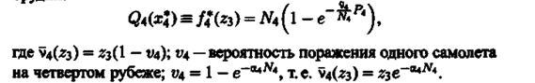
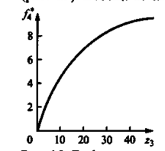
Задавая различные значения z₃, получаем график зависимости f₄ от аргумента z₃.

2.Проведем оптимизацию на третьем шаге.
Зададим число z₂ самолетов, преодолевших первый и второй рубежи: 10<= z₂<=40. Для каждого значения z₂ вычислим суммарный выигрыш: на третьем шаге при любом управлении, на четвертом шаге- при оптимальном , т.е.
Из z₂ самолетов надо выделить x₃ на подавление орудий третьего рубежа , а z₂-x₃ самолетов направить на четвертый рубеж через зону огня третьего рубежа. Условное оптимальное управление x₃(z₂) найдем из условия максимального выигрыша на двух последних шагах.
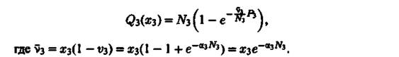
Здесь Q₃(x₃) – среднее число орудий, пораженных на третьем рубеже выделенными для этой цели x₃ самолетами. При таком управлении до четвертого рубежа дойдут z₃ самолетов. Имеем

Вычислим среднее число самолетов из оставшихся z₂-x₃ самолетов, прошедших через огонь третьего рубежа и дошедших до четвёртого рубежа. На третьем рубеже осталось N₃-Q₃(x₃) орудий. Тогда среднее число дошедших самолетов до четвертого рубежа из полного числа z₂-x₃ будет
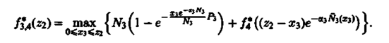
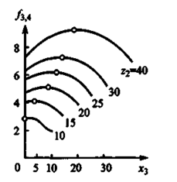
Задав значение z₂, и взяв значение f₄(z₃) согласно предыдущему графику для каждого из них получаем зависимость f_{3,4}(x₃) .

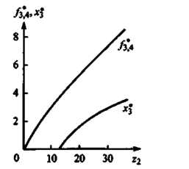

Отмечая точки максимума этой функции для каждого z₂ строим по значениям еще один график зависимости.

3.Оптимизация решения на втором шаге.
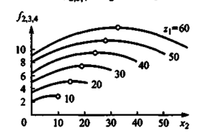
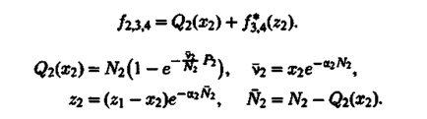
Для разных значений z₁ (число самолетов, преодолевших первый рубеж ) вычислим целевую функцию

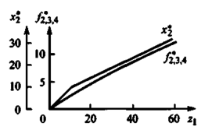
Для данного этапа получаем следующий график зависимости
По пред предыдущему графику мы можем построить следующую зависимость.

4.Оптимизация решения на первом шаге.
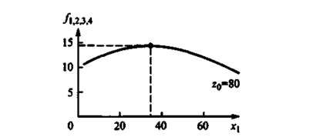
Число самолетов, которые совершают налет на первый рубеж равно 80 . Выигрыш составит
По предыдущему графику строим новый график зависимости при z₀=80 .По точке максимума получим , что 34 самолёта бомбят первый рубеж, а 46 самолетов летят дальше, а полное число пораженных орудий равно 14,1.
К зоне действий орудий второго рубежа доходит самолетов :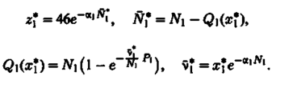
Получаем z₁= 37, и на первом рубеже поражено Q₁(x₁)=5,6 орудий. При z₁=37 по значениям, приведенным на пред предыдущем графике получили оптимальное уравнение на втором шаге x₂=23 т.е. дальше следует направить14 самолетов. Пользуясь формулами аналогичными предыдущим , получим :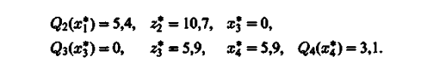
Следовательно, в первую волну вылетов войдут 34 самолета n₁=34, ко второму рубежу подойдут 37 самолетов из них полетят дальше только 14, а так как всего самолетов осталось 46 , то во вторую волну следует включить n₂=46(14/23)=28 самолетов, n₃=0,т.к. x₃=0 и в четвертую волну-оставшиеся 18 самолетов.
Вывод: Анализируя полученные результаты мы видим, что эффективнее осуществлять планирование на подступах к каждому рубежу, т.е. каждый раз решать задачу , аналогично рассмотренной.
Продолжа решение, мы можем убедиться, что это задача является вырожденной задачей динамического программирования - планировать нужно каждый шаг отдельно, распределяя самолёты перед рубежом так, чтобы получить максимальное число самолетов, преодолевающих данный рубеж.
Данная модель является адекватной.

